Chapitre 2 - Ondes mécaniques progressives périodiques

Si la perturbation qui se propage est un phénomène périodique, on parle alors d'ondes périodiques. Ces ondes particulières, qui modélisent de nombreux phénomènes, sont l’objet de ce chapitre.
Se positionner
- Un événement périodique est :
  - un événement qui dure longtemps
  - un événement qui se répète identique à lui-même dans le temps.
  - un événement qui ne se répète pas.

- La période est d’un mouvement périodique (des allers-retours qui se reproduisent) est :
  - La durée la plus courte au bout de laquelle le mouvement se répète à l’identique.
  - Le nombre d’aller-retour identiques en une seconde.
  - La durée pendant laquelle il y a des allers-retours.
  - La vitesse de propagation.

On donne deux représentations graphiques temporelles suivantes :
Représentation 1 : oscillation d’un ressort | 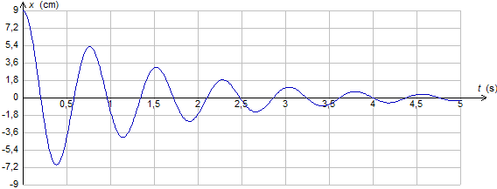
Représentation 2 : enregistrement d’un son à l’aide du logiciel d’acquisition. | 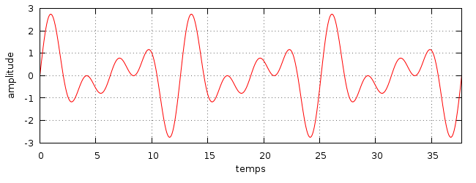
- Identifier le ou les phénomènes périodiques :
  - Représentation 1
  - Représentation 2
  - Les deux
- Mesurer la ou les périodes selon votre réponse précédente.

Activité 1 – Passer d’une à deux périodes : pour comprendre, simulons.
. . . . . . . . . . . . . . . . . . . . . . . . . . . . . . . . . . . . . . . . . . . .
- Dans cette activité nous allons utiliser deux simulateurs :
simulaSON anime un modèle microscopique de propagation du son dans un tuyau.
simulaCORDE anime un modèle d’onde qui se propage le long d’une corde horizontale.

Partie 1 - Période temporelle
- En observant les simulations, indiquer si les affirmations suivantes sont vraies ou fausses.
a. Dans le cas d’une onde mécanique progressive périodique, à n’importe quel endroit du milieu, la perturbation est périodique dans le temps.
VRAI FAUX
b. Si la perturbation « source » est périodique, alors la perturbation est périodique en tout point du milieu.
VRAI FAUX
c. Si la perturbation « source » est sinusoïdale, alors la perturbation est sinusoïdale en tout point.
VRAI FAUX

- Expliquer par écrit comment on peut mesurer cette période pour une onde périodique à la surface de l’eau si on dispose d’une vidéo.

Partie 2 - Période « spatiale » : la longueur d’onde
Au bout d'un certain temps, tout le milieu est perturbé. On peut donc trouver, à chaque instant, différents points du milieu pour lesquels la perturbation est la même.
Lire le § 2 du modèle
- Estimer la longueur d'onde dans le cas de la simulation d’une onde le long d’une corde (simulaCORDE) et dans le cas de la simulation d'une onde sonore (simulaSON).
Appeler le professeur pour lui montrer comment vous mesurez la longueur d’onde.

- Expliquer par écrit comment on peut mesurer la longueur d’onde pour une onde périodique à la surface de l’eau si on dispose d’une vidéo.

Partie 3 - Lien entre période et longueur d’onde
- A l'aide des simulateurs, comparer la distance dont s'est déplacée une perturbation pendant une période et la longueur d’onde.
- En déduire une relation entre la période T, la longueur d'onde λ et la célérité de l'onde v.
Après validation par le professeur compléter le § 3 du modèle

Activité 2 - λ = vT : est-ce bien le cas à la surface de l'eau ?
. . . . . . . . . . . . . . . . . . . . . . . . . . . . . . . . . . . . . . . . . . . .
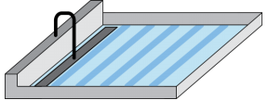
Une cuve à ondes est un dispositif qui permet de voir l’état de surface d’un plan d’eau sur lequel se propage une onde.
La perturbation est créée par un dispositif qui souffle de l'air verticalement de façon périodique.
Vous disposez d’une vidéo qui représente la surface de l’eau. Vous disposez du logiciel Aviméca pour exploiter cette vidéo. Le rectangle noir collé au fond de la cuve a une longueur de 5,0 cm.
Vous devez proposer et réaliser des démarches expérimentales qui permettent de mesurer :
1. la période temporelle 2. la longueur d’onde 3. la célérité, considérée constante.
Vous mènerez une analyse critique des mesures, en particulier en vérifiant la validité de la relation entre période et longueur d’onde.

Pour rendre plus simples les études et représentations futures, on utilisera souvent à partir de maintenant des perturbations variant sinusoïdalement avec le temps. Les ondes correspondantes sont alors appelées sinusoïdales.

Activité 3 – Dans l’espace ou dans le temps ?
. . . . . . . . . . . . . . . . . . . . . . . . . . . . . . . . . . . . . . . . . . . .
Simulation : dans le logiciel simulaSON, simuler une onde sonore (elle est sinusoïdale par soucis de simplification) de fréquence 1,5 Hz. Observer la représentation microscopique dans le tuyau sonore simulé.
Dans la situation réelle, c’est la pression acoustique (différence entre la pression et la pression atmosphérique) qui caractérise le milieu de propagation et varie alternativement lors de la propagation d'un son.
- Représenter ci-dessous la variation spatiale de cette grandeur dans le tuyau sonore à un instant donné (échelle des ordonnées arbitraire).  Représentation spatiale | - Prévoir ci-dessous la variation temporelle de cette grandeur à un endroit donné pour un capteur qui serait placé dans le milieu (on placera des graduations sur l'axe des abscisses.  Représentation temporelle

Vérification
Vérifier votre réponse précédente à l'aide de la fenêtre « évolution temporelle de la pression acoustique » en plaçant le capteur 1 dans le milieu. Modifier éventuellement votre prévision.

- On va maintenant simuler une onde périodique non sinusoïdale. La représentation spatiale de la grandeur aura l’allure représentée à gauche ci-dessous. Sur le graphique de droite, représenter l’allure des variations temporelles de la hauteur en un point de la corde, par exemple celui repéré par le petit carré) :
Représentation spatiale  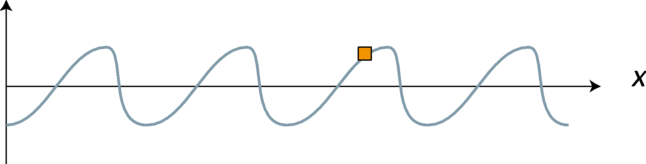 | Représentation temporelle
Simulation : vérifier votre réponse précédente en ouvrant simulaCORDE et en utilisant le curseur « Déformation ».

Activité 4 – Déterminer la vitesse, par une autre méthode...
. . . . . . . . . . . . . . . . . . . . . . . . . . . . . . . . . . . . . . . . . . . .
Grâce à la relation entre période et longueur d'onde, on peut déterminer la vitesse du son dans l'air. Pour ceci il faut pouvoir mesurer T et λ pour un son donné. On en déduit par calcul l'expression de la célérité v.
Pour plus de confort auditif on utilise des ultrasons. L’émetteur d'ultrasons délivre une onde sinusoïdale. Le récepteur d’ultrasons délivre une tension électrique qui rend compte de l'état de l'air à l'endroit où il se trouve (air plus ou moins comprimé). Cette tension est visualisée selon un axe temporel grâce à un oscilloscope ou une carte d’acquisition
Pour mieux comprendre la situation expérimentale on utilisera le logiciel simulaSON.
PARTIE 1 : mesure de la fréquence des ultrasons
Expérience :
- Alimenter un émetteur d’ultrasons, noté E, à l’aide d’un GBF réglé à une fréquence proche de 40 kHz. Poser, face à E, un récepteur (noté RA sur la figure ci-dessous) branché aux bornes d’un oscilloscope ou d’un système d’acquisition.

Exploitation :
- Réaliser la mesure la plus précise possible de la période de l’onde ultrasonore enregistrée.
- Calculer la fréquence de l’onde sonore et vérifier qu’elle est voisine de 40 kHz.
- Relever la fréquence affichée par le GBF et la noter avec son incertitude, que l’on suppose égale à 0,02 kHz.

PARTIE 2 : mesure de la longueur d’onde des ultrasons
Expérience :
- Reprendre l’expérience précédente, brancher un deuxième récepteur (noté RB) sur l’oscilloscope ou la carte d’acquisition et le placer derrière RA.
- Positionner le récepteur B afin que les signaux reçus par A et B soient en phase (c’est-à-dire que les maxima et les minima soient simultanés).
- Déplacer très lentement le récepteur B et observer l’effet produit à l’écran.
Exploitation et mesure de λ :
- À quelle condition sur la position relative de A et B les signaux reçus sont-ils en phase ?
- Aide pour répondre à la question (1) :
- Avec le logiciel simulaSON, simuler une onde sonore de fréquence 1,5 Hz, afficher le modèle microscopique ainsi que la fenêtre « évolution temporelle de la pression ».
- Placer deux capteurs dans le tuyau sonore et les disposer afin que les signaux reçus soient en phase.
- À l’aide de ce que vous avez observé, proposer par écrit une méthode expérimentale permettant de mesurer la longueur d’onde des ultrasons.
- Après validation par le professeur, procéder à la mesure. Noter le résultat obtenu.

Amélioration de la mesure :
- On peut aisément diviser par 10 l’incertitude sur la mesure de λ : comment ?
- Procéder à une nouvelle mesure et noter le résultat sous la forme : λ = … ± … (unité) en estimant l’incertitude liée au repérage de la postion.
PARTIE 3 : célérité des ondes ultrasonores
- Exploiter les résultats obtenus dans les parties 1 et 2 afin de trouver une valeur de la célérité v des ondes ultrasonores dans l’air. Comparer à la valeur de référence dont l’expression est donnée dans le chapitre 1.

